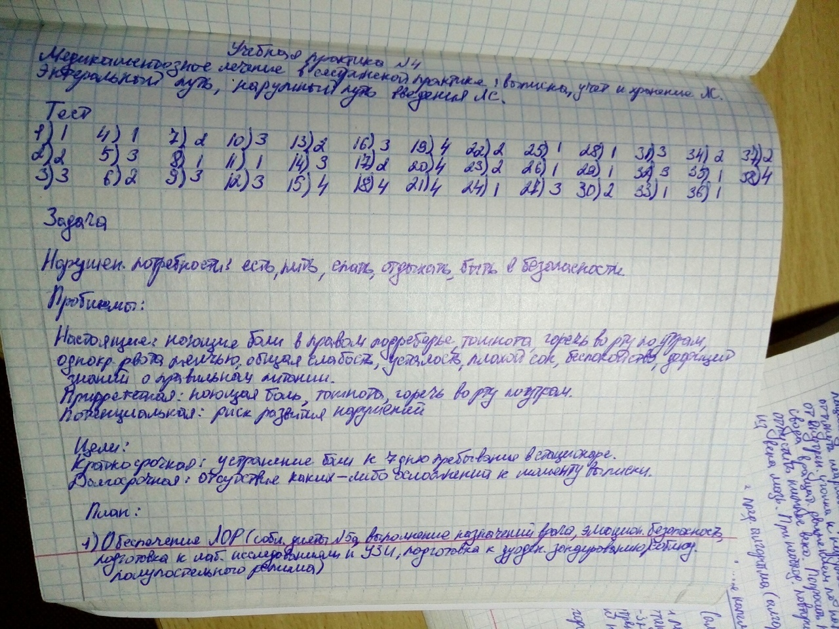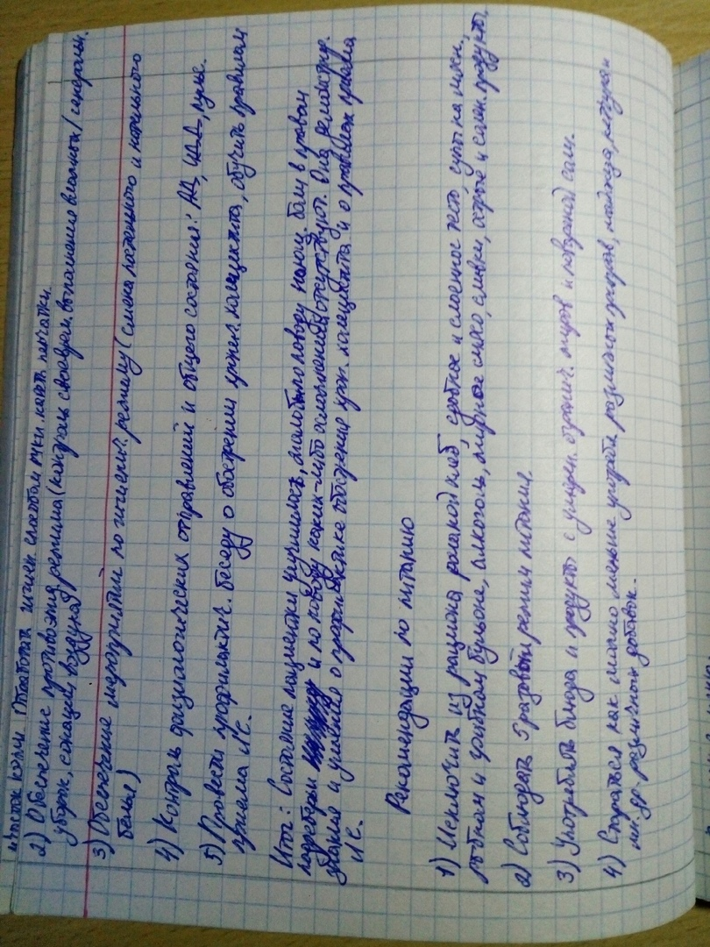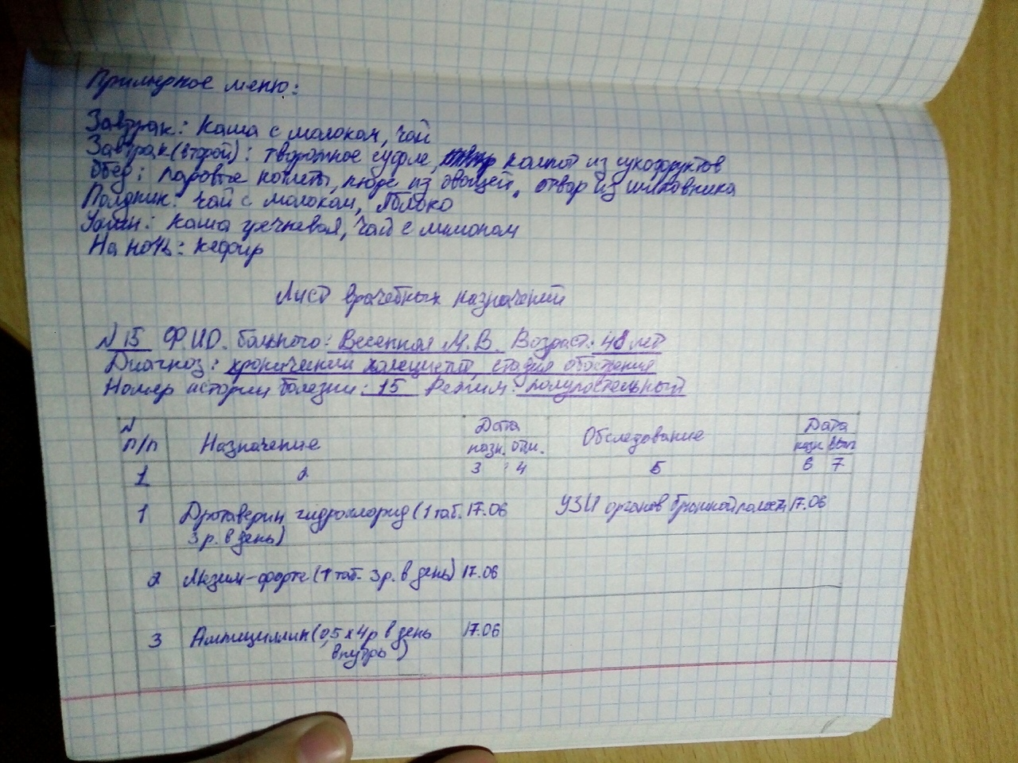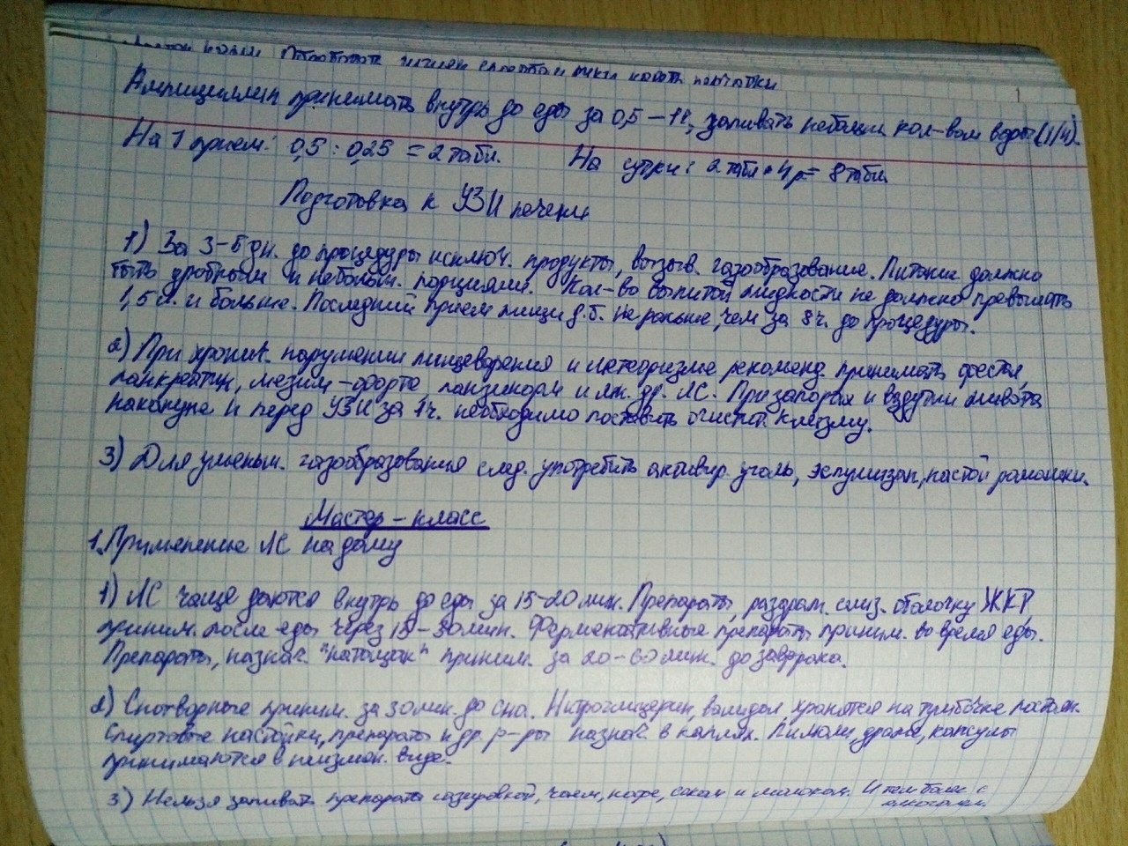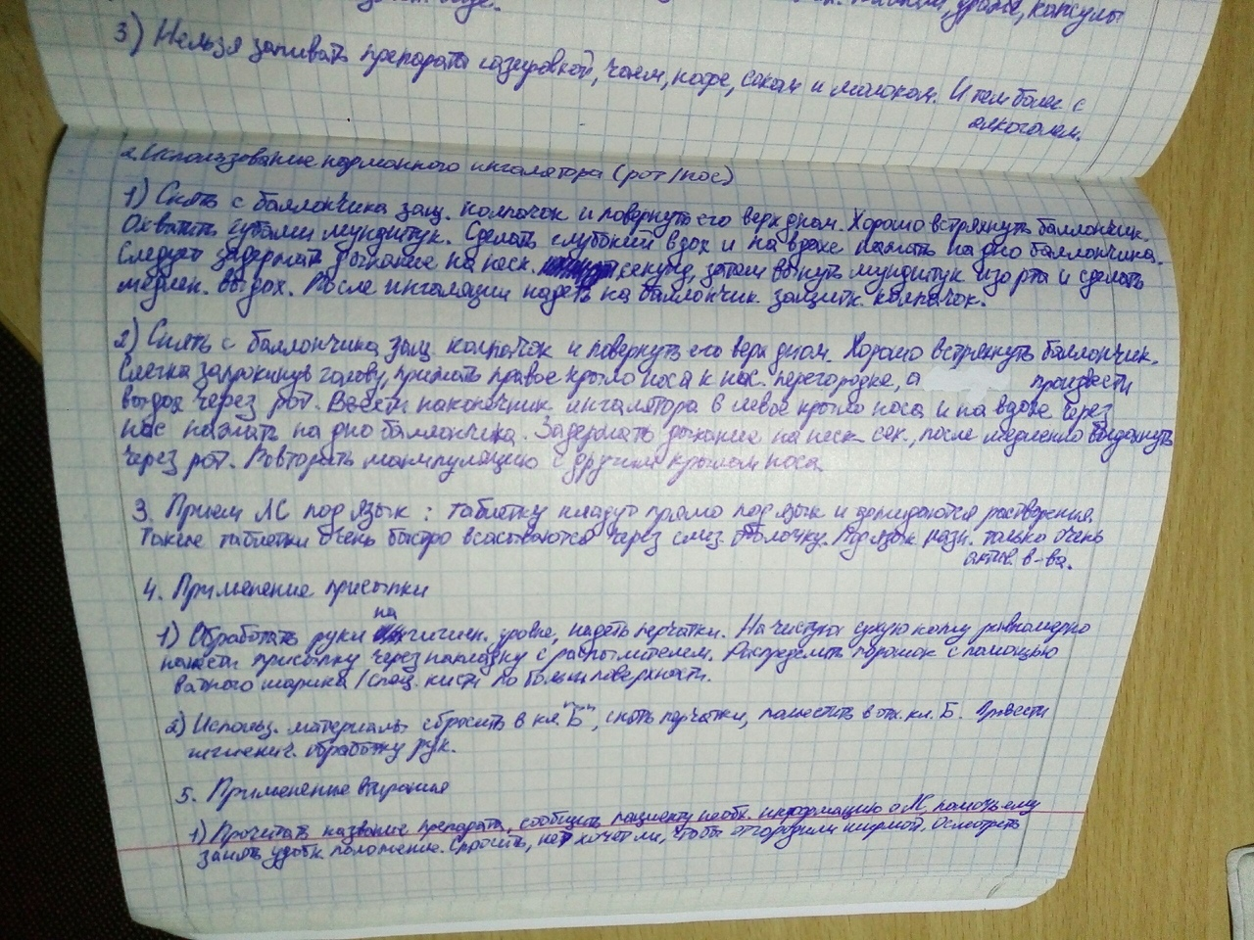
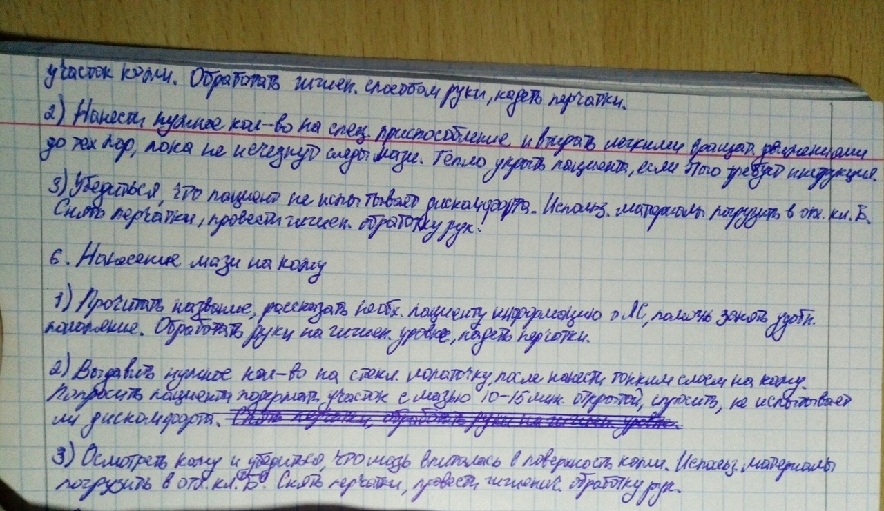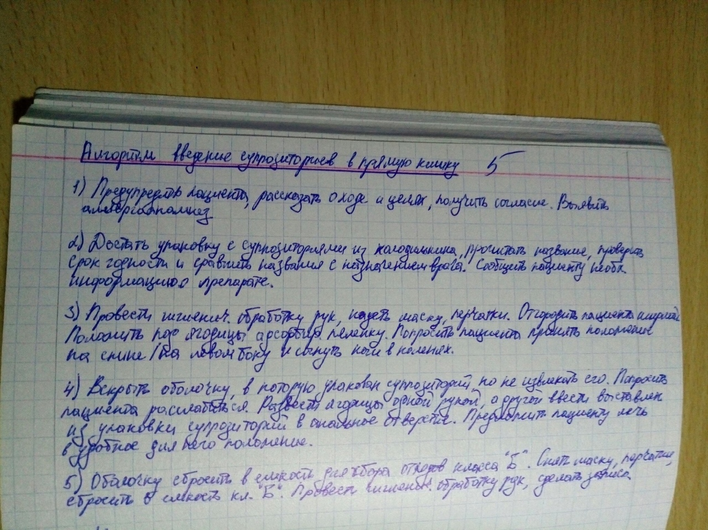
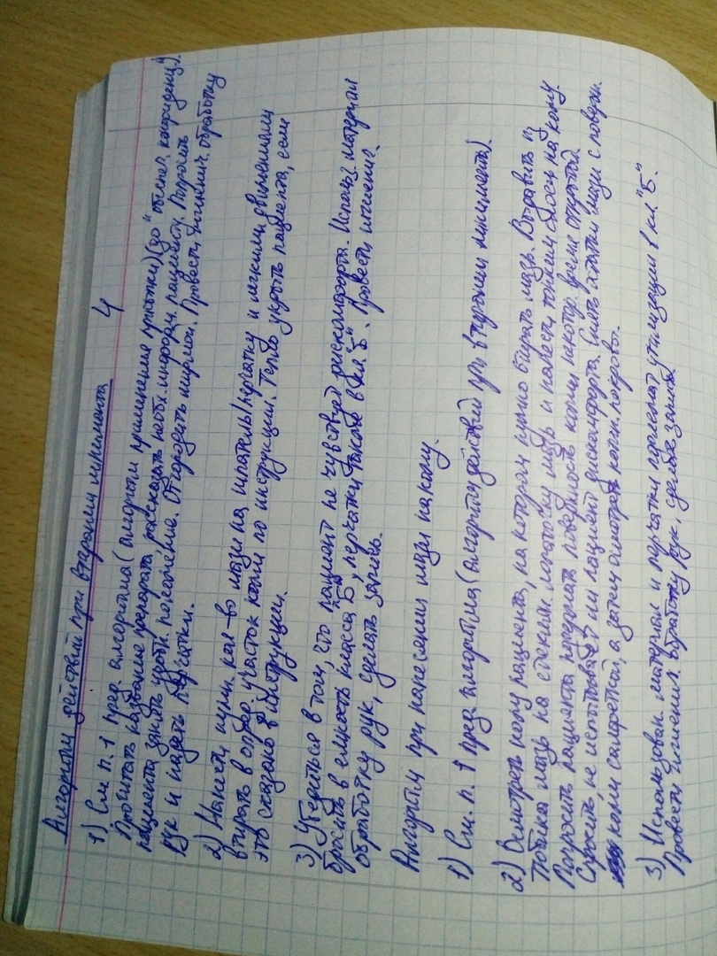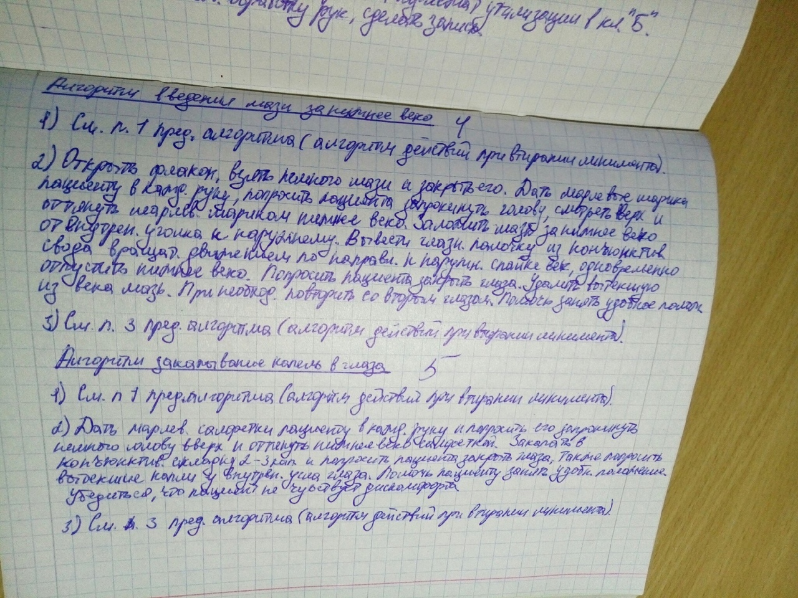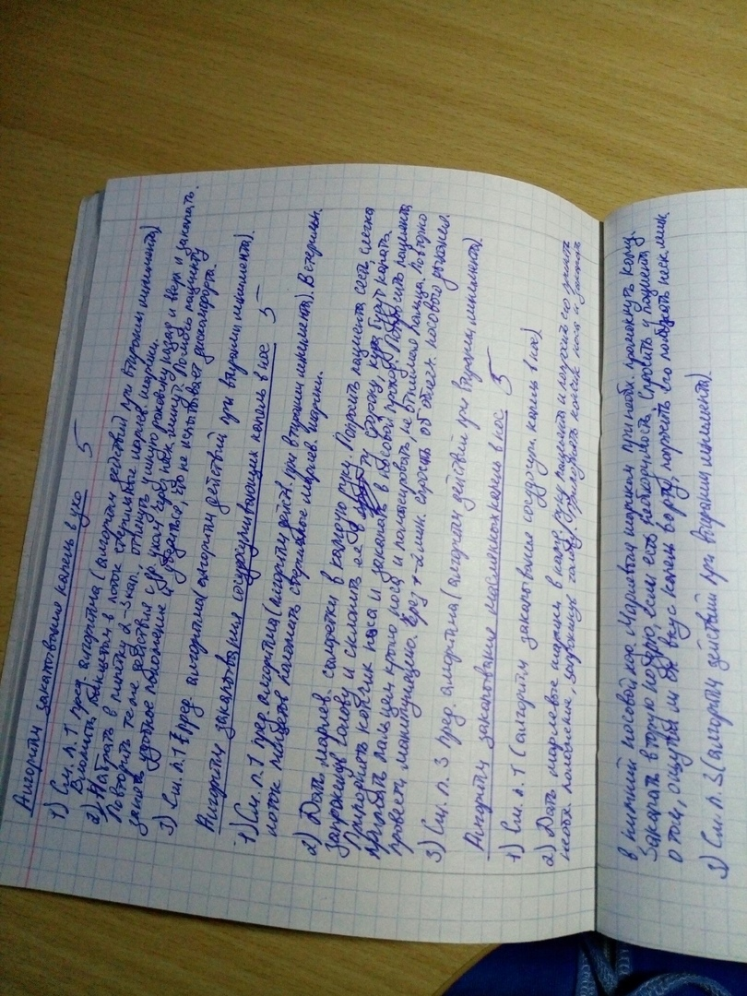

Резюме:
Занятие не оформлено: знать, уметь, ПК:
Тест: 17, 27-;
Задача + , краткосрочная и долгосрочная цели не полные, не конкретные.
Алгоритмы: +
Мастер классы прописаны алгоритмами, без самооценки?
Лист назначения заполнен неправильно, переделать и выслать для повторной проверки.
Итоговая оценка: Оценка (4- хор.-)

